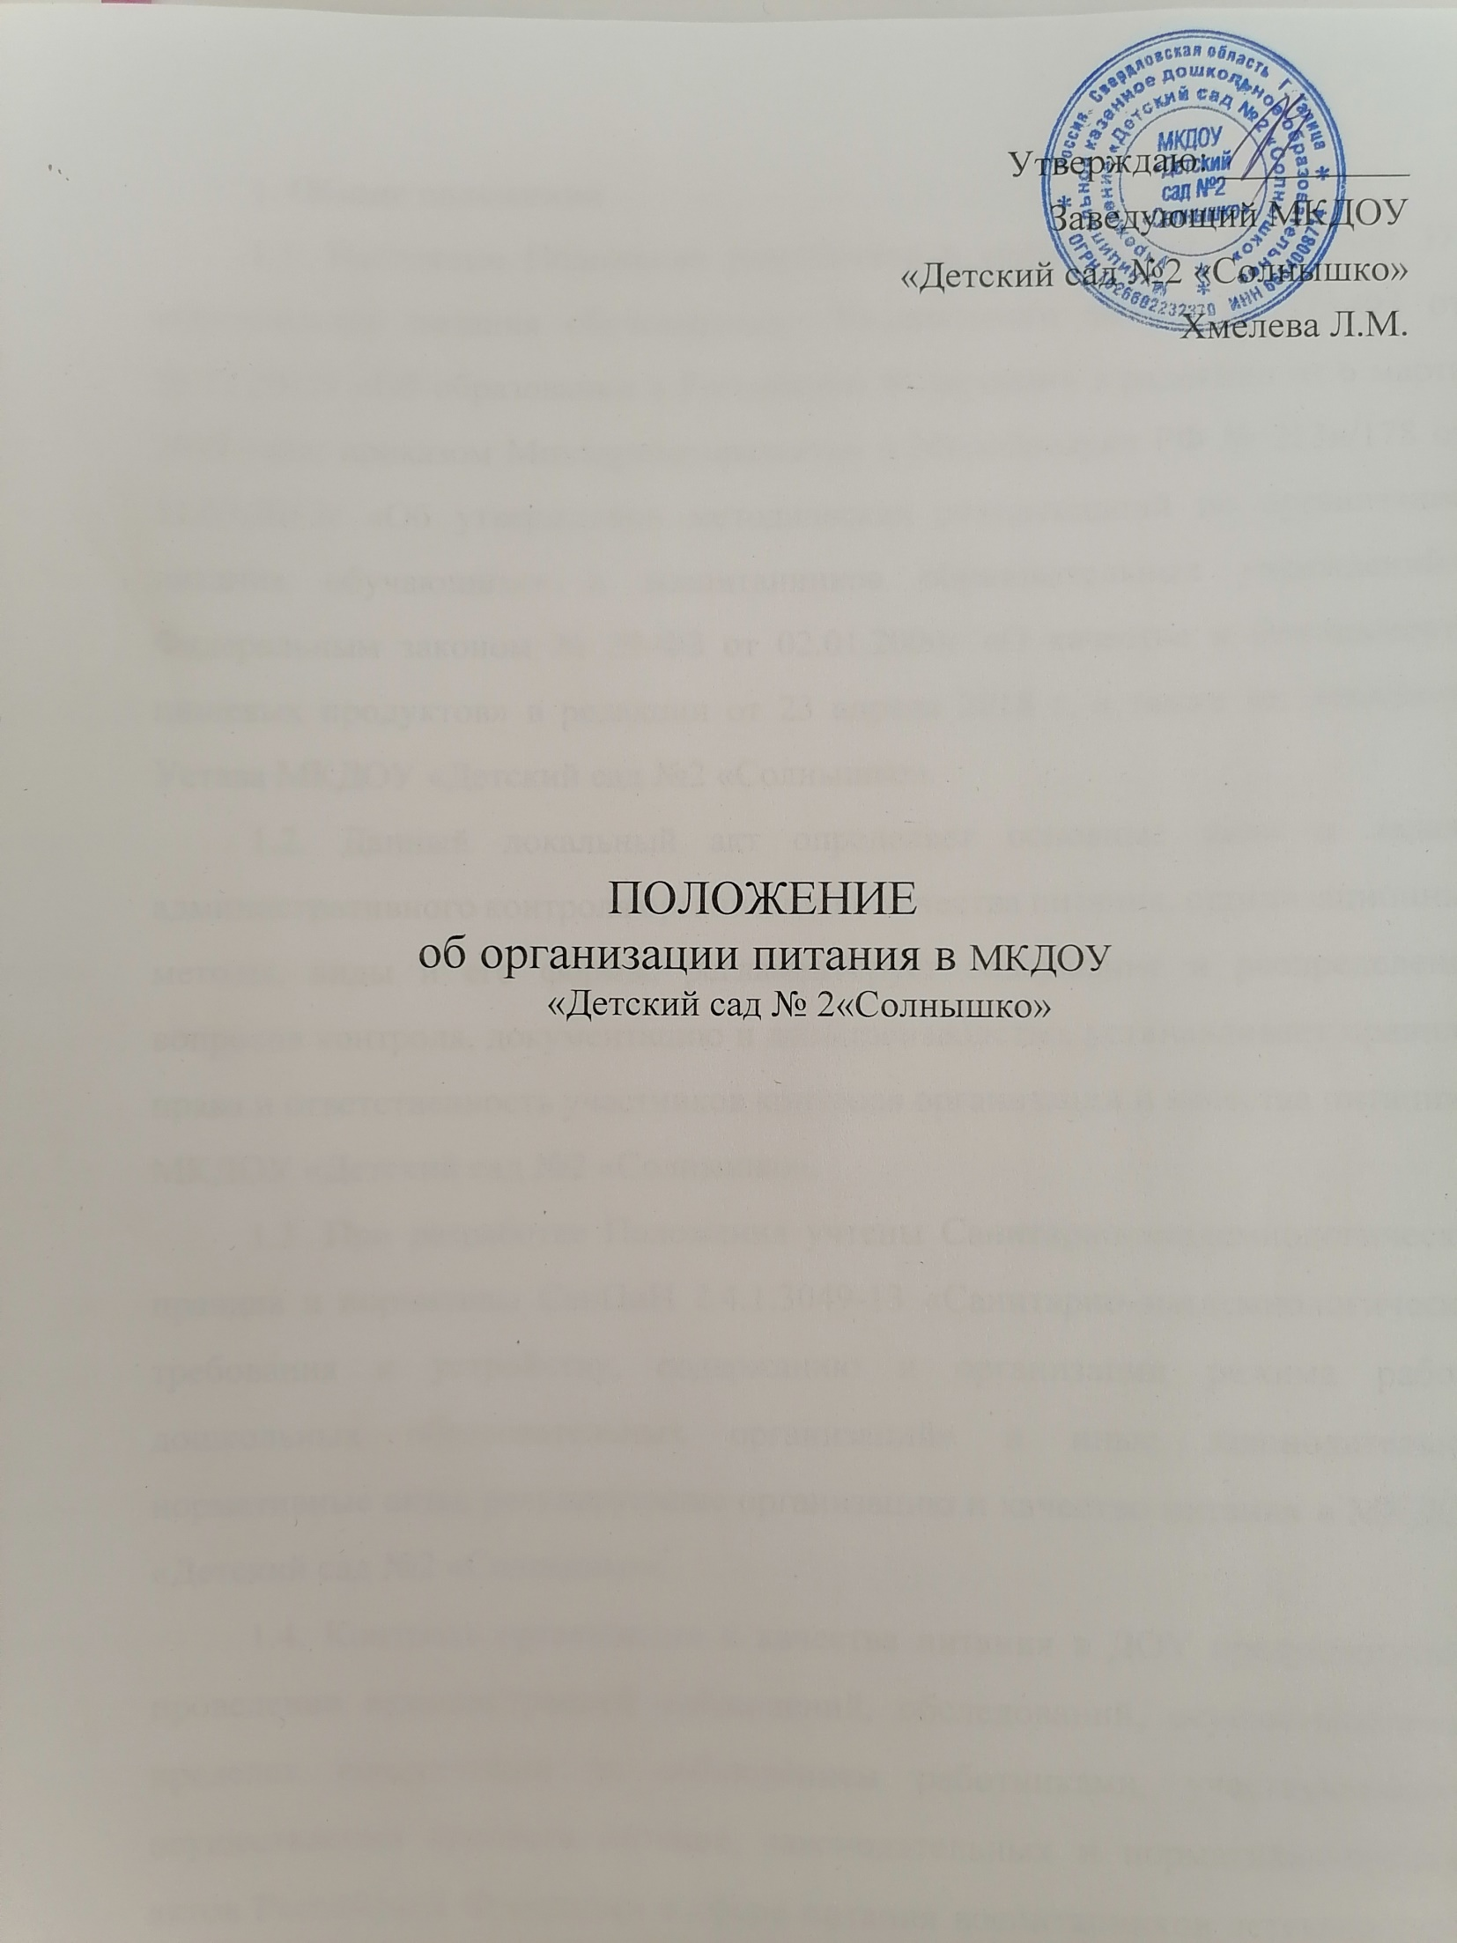

Общие положения
  - Настоящее Положение разработано в соответствии со статьей 37
«Организация питания обучающихся» Федерального закона № 273-ФЗ от 29.12.2012г «Об образовании в Российской Федерации» в редакции от 6 марта 2019 года; приказом Минздравсоцразвития и Минобрнауки РФ № 213н/178 от 11.03.2012г «Об утверждении методических рекомендаций по организации питания обучающихся и воспитанников образовательных учреждений», Федеральным законом № 29-ФЗ от 02.01.2000г «О качестве и безопасности пищевых продуктов» в редакции от 23 апреля 2018 г, а также на основании Устава МКДОУ «Детский сад №19 «Тополёк».
  - Данный локальный акт определяет основные цели и задачи административного контроля организации и качества питания, организационные методы, виды и его формы, регламентирует содержание и распределение вопросов контроля, документацию и делопроизводство, устанавливает правила, права и ответственность участников контроля организации и качества питания в МКДОУ «Детский сад №19 «Тополёк».
  - При разработке Положения учтены Санитарно-эпидемиологические правила и нормативы СанПиН 2.4.1.3049-13 «Санитарно-эпидемиологические требования к устройству, содержанию и организации режима работы дошкольных образовательных организаций» и иные законодательные нормативные акты, регулирующие организацию и качество питания в МКДОУ
«Детский сад №19 «Тополёк».
  - Контроль организации и качества питания в ДОУ предусматривает проведение администрацией наблюдений, обследований, осуществляемых в пределах компетенции за соблюдением работниками, участвующими в осуществлении процесса питания, законодательных и нормативно-правовых актов Российской Федерации в сфере питания воспитанников детского сада, а также локальных актов дошкольного образовательного учреждения, включая приказы, распоряжения и решения педагогических советов.
  - Результатом контроля является анализ и принятие управленческих

решений по совершенствованию организации и улучшению качества питания в дошкольном образовательном учреждении.

Цель и основные задачи контроля
  - Основной целью административного контроля организации и качества питания в ДОУ является оптимизация и координация деятельности всех служб для обеспечения качества питания в дошкольном образовательном учреждении.
  - Основные задачи административного контроля организации и качества питания:
- контроль исполнения нормативно-технических и методических документов санитарного законодательства Российской Федерации;
- выявление нарушений и неисполнений приказов и иных нормативно-правовых актов ДОУ в части организации и обеспечения качественного питания в дошкольном образовательном учреждении;
- анализ причин, лежащих в основе нарушений и принятие мер по их предупреждению;
- анализ и оценка уровня профессионализма лиц, участвующих в обеспечении качественного питания, по результатам их практической деятельности;
- анализ результатов реализации приказов и иных нормативно-правовых актов детского сада, оценка их эффективности;
- выявление положительного опыта в организации качественного питания с последующей разработкой предложений по его распространению;
- оказание методической помощи всем участникам организации процесса питания;
- совершенствования механизма организации и улучшения качества питания в дошкольном образовательном учреждении.

Организационные методы, виды и формы контроля

  - Контроль осуществляется с использованием следующих методов:
- изучение документации;
- обследование пищеблока (кухни);
- наблюдение за организацией производственного процесса и процесса питания в группах;
- беседа с персоналом;
- ревизия;
- инструментальный метод (с использованием контрольно-измерительных приборов) и иных правомерных методов, способствующих достижению цели контроля.
  - Контроль осуществляется в виде плановых или оперативных проверок.
  - Плановые проверки осуществляются в соответствии с утвержденным заведующим ДОУ планом - графиком на учебный год. План-график административного контроля за организацией и качеством питания разрабатывается с учетом Программы производственного контроля за соблюдением санитарных правил и выполнением санитарно- противоэпидемиологических (профилактических) мероприятий и доводится до сведения всех членов коллектива перед началом учебного года.
  - Нормирование и тематика контроля находятся в компетенции заведующего дошкольным образовательным учреждением.
  - Оперативные проверки проводятся с целью получения информации о ходе и результатах организации питания в дошкольном образовательном учреждении. Результаты оперативного контроля требуют оперативного выполнения предложений и замечаний, которые сделаны проверяющим в ходе изучения вопроса проверяющим.
  - По совокупности вопросов, подлежащих проверке, контроль по организации питания в дошкольном образовательном учреждении проводится в виде тематической проверки.

Основные правила
  - Административный контроль организации и качества питания осуществляется заведующим ДОУ, заместителем заведующего, в рамках полномочий, согласно утвержденному плану контроля, или в соответствии с приказом заведующего дошкольным образовательным учреждением.
  - Для осуществления некоторых видов контроля могут быть организованы специальные комиссии, состав и полномочия которых определяются и утверждаются приказом заведующего дошкольным образовательным учреждением. К участию в работе комиссий, в качестве наблюдателей, могут привлекаться члены Совета ДОУ. Участие членов профсоюзного комитета детского сада в работе комиссий является обязательным.
  - Лица, осуществляющие контроль на пищеблоке (кухне) ДОУ должны быть здоровыми, прошедшие медицинский осмотр в соответствии с действующими приказами и инструкциями. Ответственность за выполнение настоящего пункта Положения возлагается на заместителя заведующего по АХР (завхоза).
  - Основаниями для проведения контроля являются:
- план-график;
- приказ по дошкольному образовательному учреждению;
- обращение родителей (законных представителей) воспитанников и работников дошкольного образовательного учреждения по поводу нарушения.
  - Контролирующие лица имеют право запрашивать необходимую информацию, изучать документацию, относящуюся к вопросу питания заранее.
  - При обнаружении в ходе контроля нарушений законодательства Российской Федерации в части организации питания дошкольников, о них со- общается заведующему МКДОУ «Детский сад №19 «Тополёк».

Содержание и распределение вопросов контроля

  - Содержание контроля организации и качества питания определяется вопросами:
- контроль рациона и режима питания в дошкольном образовательном учреждении;
- контроль выполнения нормативов по питанию;
- контроль документации по вопросам санитарии, гигиены, технологии производства, результатам бракеража, ежедневных медицинских осмотров работников пищеблока (кухни) дошкольного образовательного учреждения;
- контроль сроков годности и условий хранения продуктов;
- контроль технологии приготовления пищи;
- контроль поточности технологических процессов;
- контроль готовой продукции;
- контроль санитарно-технического состояния пищеблока (кухни) дошкольного образовательного учреждения;
- контроль санитарного содержания и санитарной обработки предметов производственного окружения;
- контроль состояния здоровья, соблюдения правил личной гигиены персонала, гигиенических знаний и навыков персонала пищеблока дошкольного образовательного учреждения;
- контроль приема пищи воспитанниками дошкольного образовательного учреждения;
- контроль бухгалтерской документации;
- контроль выполнения муниципальных контрактов на поставку продуктов питания.
  - Вопросы контроля, периодичность и формы предоставления результатов распределяются между контролирующими лицами согласно Приложению №1.
  - Оформление и предоставление результатов контроля осуществляется в соответствии с Положением о внутреннем контроле в дошкольном образовательном учреждении.

Права участников административного контроля
  - При осуществлении административного контроля, проверяющее лицо имеет право:
- знакомиться с документацией в соответствии с должностными обязанностями работника дошкольного образовательного учреждения, его аналитическими материалами;
- изучать практическую деятельность работников, принимающих участие в организации питания в ДОУ, через посещение пищеблока, групповых помещений, наблюдение за организацией приема продуктов у поставщика, за организацией хранения продуктов, процессом приготовления питания, процессом выдачи блюд из пищеблока в группы, организацией питания воспитанников в группах, других мероприятий с детьми по вопросам организации питания, наблюдение режимных моментов;
- делать выводы и принимать управленческие решения.
  - Проверяемый работник ДОУ имеет право:
- знать сроки контроля и критерии оценки его деятельности;
- знать цель, содержание, виды, формы и методы контроля;
- своевременно знакомиться с выводами и рекомендациями проверяющих лиц;
- обратиться в комиссию по трудовым спорам при несогласии с результатами административного контроля.

Ответственность
  - Лица, занимающиеся контрольной деятельностью организации и качества питания в ДОУ, несут ответственность:
- за достоверность излагаемых фактов, представляемых в справках по итогам контроля организации и качества питания в дошкольном образовательном учреждении;
- за тактичное отношение к проверяемому работнику во время проведения контрольных мероприятий;

- за качественную подготовку к проведению проверки деятельности работника;
- за обоснованность выводов по итогам проверки.

Документация
  - Документация диетсестры для контроля качества питания:
- примерное 10-дневное цикличное меню;
- технологические карты;
- журнал входного контроля пищевых продуктов, производственного сырья и контроля документов, подтверждающих качество и безопасность пищевых продуктов;
- журнал регистрации температурно-влажностного режима в складских помещениях и холодильных шкафах;
- ведомость анализа используемого набора продуктов за неделю;
- журнал регистрации бракеража готовых блюд;
- журнал разделки сырой продукции (мяса, рыбы);
- журнал реализации скоропортящихся продуктов;
- журнал ежедневного учета питания детей.
  - Документация медицинской сестры для контроля качества питания:
- журнал С-витаминизации пищи;
- журнал визуального производственного контроля пищеблока дошкольного образовательного учреждения;
- журнал контроля состояния здоровья персонала пищеблока;
- медицинские книжки персонала (единого образца);
- журнал аварийных ситуаций;
- журнал регистрации результатов лабораторно-инструментального контроля, проводимого лабораторией Роспотребнадзора.
  - Документация бухгалтера для контроля организации питания:
- накопительная ведомость;
- акты снятия остатков продуктов питания;

- акты закладки продуктов питания в котел;
- муниципальные контракты на поставку продуктов питания.
  - Документация заместителя заведующего по контролю организации питания:
- примерное 10-дневное цикличное меню;
- журнал визуального производственного контроля пищеблока;
- журнал ежедневного учета питания детей;
- контроль наличия и состояния маркировки, использования кухонной посуды, утвари, уборочного инвентаря согласно маркировки.
  - Документация кладовщика ДОУ для контроля качества питания:
- журнал прихода – расхода продуктов;
- журнал контроля сроков реализации продуктов;
- журнал учета сертификатов;

Делопроизводство
  - Результаты оперативного контроля отражается в Актах. По результатам оперативного контроля проводится собеседование с проверяемым лицом, при необходимости, готовится сообщение о состоянии дел на административное совещание, Педагогический совет, Управляющий совет или Общее собрание трудового коллектива дошкольного образовательного учреждения.
  - Справка по результатам планового, внепланового и тематического контроля должна содержать в себе следующую информацию:
- вид контроля, основание для проведения контроля;
- форма контроля;
- тема и содержание контроля;
- цель контроля;
- сроки проведения контроля;
- состав комиссии;
- результаты контроля;

- нарушения;
- выводы;
- предложения и рекомендации;
- подписи проверяющих лиц;
- подписи проверяемых лиц.
  - По результатам планового, внепланового и тематического контроля заведующий ДОУ издает приказ, в котором указывается:
- наименование контроля;
- дата справки по результатам контроля;
- решение по результатам контроля;
- назначаются ответственные лица по исполнению решения;
- указываются сроки устранения недостатков;
- указываются сроки проведения повторного контроля (при необходимости);
- поощрение и взыскание работникам по результатам контроля (при необходимости).

Заключительные положения
  - Настоящее Положение является локальным нормативным актом ДОУ, принимается на Общем собрании трудового коллектива и утверждается (либо вводится в действие) приказом заведующего МКДОУ «Детский сад №19
«Тополёк».
  - Все изменения и дополнения, вносимые в настоящее Положение, оформляются в письменной форме в соответствии действующим законодательством Российской Федерации.
  - Положение принимается на неопределенный срок. Изменения и дополнения к Положению принимаются в порядке, предусмотренном п.10.1. настоящего Положения.
  - После принятия Положения (или изменений и дополнений отдельных пунктов и разделов) в новой редакции предыдущая редакция автоматически утрачивает силу.

Приложение № 1 к Положению об административном контроле организации и качества питания в
МКДОУ «Детский сад №2 «Солнышко»

План-график
контроля организации питания в ДОУ

№ | Объект контроля | Ответствен- ный | Периодич- ность | Инструмент контроля | Форма контроля
1 | Соблюдение натуральных норм питания | Калькулятор | Ежедневно | Меню- требование 10-ти дневное меню | Составление меню
 |  | Заведующая | Ежедневно |  | Анализ меню, утверждение.
2 | Бракераж готовой продукции | Старший воспитатель  Бракеражная комиссия | Ежедневно Ежедневно | Журнал  «Бракераж готовой продукции» Пробы | Методика органолептиче ской оценки пищи
3 | Соблюдение товарного соседства, сроков хранения и своевременного использования скоропортящихся  продуктов | Кладовщик | Ежедневно | Журнал  «Бракераж  сырой продукции | Анализ, учет
 |  | Заведующий | 1 раз в 3 мес. | Акт | Анализ  документации
4 | Оптимальный температурным режимом хранения продуктов в  холодильниках | Старший воспитатель | Ежедневно | Журнал  «Регистрации температуры холодильников на пищеблоке» | Проверка Запись в журнале
5 | Снятие остатков продуктов питания в кладовой | Заведующая, бухгалтер | 1 раз в месяц | Акт | Ревизия
6 | Соблюдение правил и требований транспортировки продуктов | Кладовщик | При поступлении продуктов | Акт при наличии нарушений | Наблюдение
 |  | Заведующая | 1 раз в 3 мес. | Акт проверки | Наблюдение

7 | Контроль пересечения потоков сырой и готовой продукции, чистой и грязной  посуды, инвентаря и тары | Старший воспитатель | Ежедневно | - | Наблюдение
8 | Закладка блюд | Один из членов  бракеражной комисии | Ежедневно | - | Анализ  документации взвешивание продуктов
 |  | Заведующая | 2 раза в  месяц | Акт
9 | Выполнение технологических требований приготовления  пищи | Ст. повар | Ежедневно |  | Наблюдение
10 | Маркировка посуды, оборудования, уборочного инвентаря | Ст.повар, заместитель  заведующего | Постоянно | Оперативный контроль | Наблюдение
 |  | Заведующая | 1 раз в  месяц, при нарушениях | Акт –проверки 1 раз в месяц | Наблюдение, анализ  документации
11 | Норма выхода блюд ( вес, объем) | Ст. повар | Ежедневно |  | Контрольное взвешивание блюд
 |  | Бракеражная  комиссия | 2 раза в  месяц | Акт
 |  | Заведующая | 2 раза в мес. | Периодическое  составление акта
12 | Санитарное состояние пищеблока, кладовых.
 |  | Заведующая | Периодичес ки | Планерка | Наблюдение , анализ  документации
 |  | Заведующий хозяйством | Периодичес ки | Планерка | Анализ  документации наблюдение
 |  |  | При подготовке к  новому уч. году | Отчет для заведующей | Наблюдение
13 | Контроль за отбором и хранением  суточных проб | кладовщик | Ежедневно | Журнал | Наблюдение
14 | Калорийность пищевого рациона | кладовщик | Ежедневно | Технол. карта | Анализ
 |  | Заведующий | 1 раз в месяц | Сводная таблица | Сравнительны  й анализ показателей

15 | Соблюдение правил личной гигиены сотрудниками | заведующий хозяйством | Ежедневно | Журнал  «Регистрации здоровья» | Осмотр, запись в журналах
 |  | Заведующая | 1 раз в полугодие | Журналы.  Санитарные книжки | Анализ  документации
16 | Соблюдение графика режима питания | Заместитель  заведующего | Ежедневно | - | Оперативный контроль
 |  | Заведующий | 1 раз в мес. | Акт при  нарушении
17 | Организация  питьевого режима | Старший  воспитатель | Ежедневно | - | Оперативный  контроль
18 | Качество и безопасность готовой продукции и сырья при поступлении в ДОУ | Кладовщик | При поступлении продуктов | Наблюдение с техническими документами, Сертификаты качества, справки,  фактуры, журнал  «Бракераж сырой продукции»  Акт периодически | Анализ  документации
 |  | Заведующий | 1 раз в 10 дней
19 | Выполнение норматива затрат на питание | Заведующий Бухгалтер | Постоянно | Меню-требован ие Накопительная ведомость | Анализ суммы, стоимости питания на 1 ребенка в  среднем за день. Учет детодней.
20 | Выполнение нормативно-прав овой база по организации питания | Заведующий Старший воспитатель Кладовщик, | Постоянно | Законодательны е  документы, правила, требования | Изучение, выработка управленчески х решений, Разработка внутри-  садовой  документаци, приказы, памятки и т.д.
21 | Анализ документации ответственного за питание | Заведующий | 1 раз в квартал | Отчетно-учетна я документация, оформление технологически  х карт | Анализ
22 | Хранение и  использование дезинфицирующи | заведующий хозяйством | Ежедневно | Журнал | Запись, анализ

 | х средств.  Наличие инструкций по применению | Заведующий | Периодичес ки
23 | Исполнение предписаний, замечаний, нарушений | Заведующий Заместитель заведующего  .  Кладовщик | Регулярно | Отчет, справки, акты и т.д. | Исполнение предписаний
24 | Витаминизация блюд | Ст. повар | Ежедневно | Журнал  «Витаминизаци и блюд» | Закладка и запись в  журнале
 |  | Заведующий | 1 раз в месяц | Журнал | Анализ
25 | Заявка продуктов питания | Кладовщик | Ежедневно | - | Анализ
26 | Организация питания в воспитательном процессе  - организация приема пищи в группах;  - соблюдение режима питания  (создание условий, соответствие возрастным и гигиеническим требованиям)  - соблюдение гигиенических требований | Заведующая | 1 раз в квартал | Карточки-схемы  , календарные планы,  режимные процессы. дид. игры. | Наблюдение, анализ результатов
 |  | Старший воспитатель | 1 раз в неделю
27 | Своевременность смены спец. одежды | Ст. повар | ежедневно |  | Визуальный контроль
 |  | Зав. хозяйством | 1 раз в  квартал | Заявка на  приобретение
28 | Наличие достаточного количества и состояния кухонной посуды и инвентаря | Ст. повар | постоянно | - | Визуальный контроль
 |  | Зав. хозяйством | 1 раз в  квартал | Акт
 |  | Заведующая | По необходимо  сти

